Modificación a la generación de archivo PreviRed / correcciones 2 a la versión desarrollada.

La generación del archivo txt Previred no se genera porque encuentra los siguientes errores:

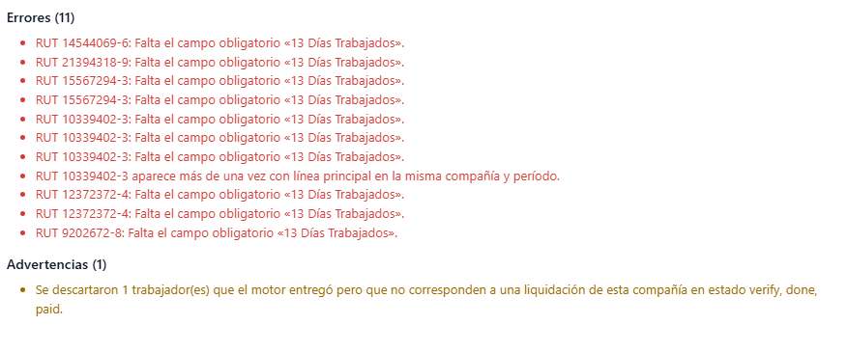

Campo 13 [Días trabajados]. Estos trabajadores todos tienen días trabajados.

Los días están en el campo “Número de días” del recibo de nómina; que son los días trabajados o de asistencia. Tipo “Asistencia”; descripción “Asistencia”

Ver en el ejemplo de más abajo.

El error de que el RUT 10339402-3 aparece más de una vez con línea principal en la misma compañía y periodo está correcto porque tiene dos contratos eses mes. La regla es que puede tener tantas líneas código cero (principal) como contratos tenga.

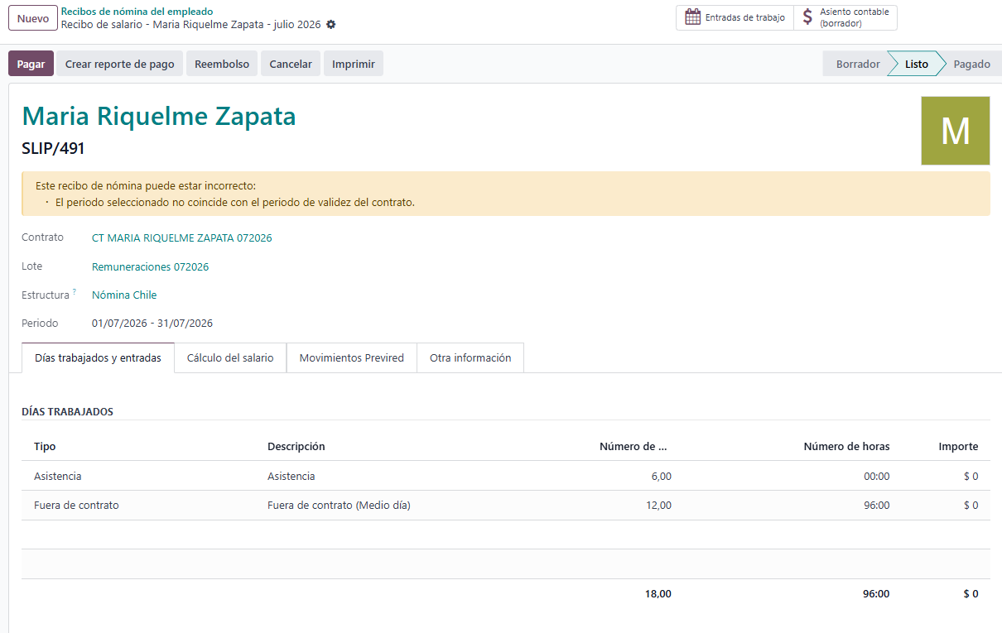

Se puede revisar la base de datos de

https://demo-sys.stepsapp.cl/odoo

